

《机器学习》课程实验报告

学 院 软件学院
专 业 软件工程
组 员 黄景浩
学 号 201530611739
邮 箱 394876962@qq.com
指导教师 吴庆耀
提交日期 2017年12月15日

1. 实验题目: 逻辑回归、线性分类与随机梯度下降

2. 实验时间：2017年12月2日

3. 报告人: 黄景浩

4. 实验目的:
1.对比理解梯度下降和随机梯度下降的区别与联系。
2.对比理解逻辑回归和线性分类的区别与联系。
3.进一步理解SVM的原理并在较大数据上实践。

5. 数据集以及数据分析：
实验使用的是LIBSVM Data的中的a9a数据，包含32561 / 16281(testing)个样本，每个样本有123/123 (testing)个属性。请自行下载训练集和验证集。

6. 实验步骤:
逻辑回归与随机梯度下降
- 读取实验训练集和验证集。
- 逻辑回归模型参数初始化，可以考虑全零初始化，随机初始化或者正态分布初始化。
- 选择Loss函数及对其求导，过程详见课件ppt。
- 求得部分样本对Loss函数的梯度。
- 使用不同的优化方法更新模型参数（NAG，RMSProp，AdaDelta和Adam）。
- 选择合适的阈值，将验证集中计算结果大于阈值的标记为正类，反之为负类。在验证集上测试并得到不同优化方法的Loss函数值LNAG，LRMSProp，LAdaDelta和LAdam。
- 重复步骤4-6若干次，画出LNAG，LRMSProp，LAdaDelta和LAdam随迭代次数的变化图。

线性分类与随机梯度下降
- 读取实验训练集和验证集。
- 支持向量机模型参数初始化，可以考虑全零初始化，随机初始化或者正态分布初始化。
- 选择Loss函数及对其求导，过程详见课件ppt。
- 求得部分样本对Loss函数的梯度。
- 使用不同的优化方法更新模型参数（NAG，RMSProp，AdaDelta和Adam）。
- 选择合适的阈值，将验证集中计算结果大于阈值的标记为正类，反之为负类。在验证集上测试并得到不同优化方法的Loss函数值LNAG，LRMSProp，LAdaDelta和LAdam。
- 重复步骤4-6若干次，画出LNAG，LRMSProp，LAdaDelta和LAdam和随迭代次数的变化图。

7. 代码内容:
（针对逻辑回归和线性分类分别填写8-11内容）
逻辑回归与随机梯度下降
import sys
import numpy as np
import math
import random
import matplotlib
import matplotlib.pylab as plt
from matplotlib.patches import Rectangle
plt_color_array = ['r', 'g', 'b', 'y']
plt_dict = dict()
sigmoid = lambda x: 1.0 / (1.0 + np.exp(-x))
random.seed(1000)
num_feature = 123
opt_algo_set = [ 'NAG', 'RMSprop','Adadelta', 'Adam']
def train(x, y, opt_algo, num_epoch=30, mini_batch=100, lambda_=0.01):
num_params = 1 * (num_feature + 1) + 2 * 2
w = np.matrix(0.005 * np.random.random([num_params, 1]))
data = np.column_stack([x, y])
gamma = 0.9
epsilon = 1e-8
if opt_algo == 'RMSprop' or opt_algo == 'Adam':
eta = 0.001
else:
eta = 0.05
v = np.matrix(np.zeros(w.shape))
m = np.matrix(np.zeros(w.shape))
# Adam params
beta1 = 0.9
beta2 = 0.999
beta1_exp = 1.0
beta2_exp = 1.0
# Adagrad params
grad_sum_square = np.matrix(np.zeros(w.shape))
# Adadelta & RMSprop params
grad_expect = np.matrix(np.zeros(w.shape))
delta_expect = np.matrix(np.zeros(w.shape))
first_run = True
for epoch in range(num_epoch):
np.random.shuffle(data)
k = 0
cost_array = list()
while k < len(data):
x = data[k: k + mini_batch, 0: -1]
y = np.matrix(data[k: k + mini_batch, -1], dtype='int32')
if opt_algo == 'SGD':
# Stochastic gradient descent
cost, grad = gradient(x, y, lambda_, w)
w = w - eta * grad
elif opt_algo == 'Momentum':
# Momentum
cost, grad = gradient(x, y, lambda_, w)
v = gamma * v + eta * grad
w = w - v
elif opt_algo == 'NAG':
# Nesterov accelerated gradient
cost, grad = gradient(x, y, lambda_, w - gamma * v)
v = gamma * v + eta * grad
w = w - v
elif opt_algo == 'Adagrad':
# Adagrad
cost, grad = gradient(x, y, lambda_, w)
grad_sum_square += np.square(grad)
delta = - eta * grad / np.sqrt(grad_sum_square + epsilon)
w = w + delta
elif opt_algo == 'Adadelta':
# Adadelta
cost, grad = gradient(x, y, lambda_, w)
grad_expect = gamma * grad_expect + (1.0 - gamma) * np.square(grad)
# when first run, use sgd
if first_run == True:
delta = - eta * grad
else:
delta = - np.multiply(np.sqrt(delta_expect + epsilon) / np.sqrt(grad_expect + epsilon), grad)
w = w + delta
delta_expect = gamma * delta_expect + (1.0 - gamma) * np.square(delta)
elif opt_algo == 'RMSprop':
# RMSprop
cost, grad = gradient(x, y, lambda_, w)
grad_expect = gamma * grad_expect + (1.0 - gamma) * np.square(grad)
w = w - eta * grad / np.sqrt(grad_expect + epsilon)
elif opt_algo == 'Adam':
# Adam
cost, grad = gradient(x, y, lambda_, w)
m = beta1 * m + (1.0 - beta1) * grad
v = beta2 * v + (1.0 - beta2) * np.square(grad)
beta1_exp *= beta1
beta2_exp *= beta2
w = w - eta * (m / (1.0 - beta1_exp)) / (np.sqrt(v / (1.0 - beta2_exp)) + epsilon)
k += mini_batch
cost_array.append(cost)
if first_run == True: first_run = False
if not opt_algo in plt_dict:
plt_dict[opt_algo] = list()
plt_dict[opt_algo].extend(cost_array)
return w;
def gradient(x, y, lambda_, w):
num_sample = len(x)
w1 = w[0: (num_feature + 1)].reshape(1, num_feature + 1)
w2 = w[(num_feature + 1):].reshape(2, 2)
b = np.matrix(np.ones([num_sample, 1]))
a1 = np.column_stack([x, b])
s2 = sigmoid(a1 * w1.T)
a2 = np.column_stack([s2, b])
a3 = sigmoid(a2 * w2.T)
y_one_hot = np.matrix(np.zeros([num_sample, 2]))
y_one_hot[(np.matrix(range(num_sample)), y.T)] = 1
cost = (1.0 / num_sample) * (
- np.multiply(y_one_hot, np.log(a3)) - np.multiply(1.0 - y_one_hot, np.log(1.0 - a3))).sum()
cost += (lambda_ / (2.0 * num_sample)) * (np.square(w1[:, 0: -1]).sum() + np.square(w2[:, 0: -1]).sum())
delta3 = a3 - y_one_hot
delta2 = np.multiply(delta3 * w2[:, 0: -1], np.multiply(s2, 1.0 - s2))
l1_grad = delta2.T * a1
l2_grad = delta3.T * a2
r1_grad = np.column_stack([w1[:, 0: -1], np.matrix(np.zeros([1, 1]))])
r2_grad = np.column_stack([w2[:, 0: -1], np.matrix(np.zeros([2, 1]))])
w1_grad = (1.0 / num_sample) * l1_grad + (1.0 * lambda_ / num_sample) * r1_grad
w2_grad = (1.0 / num_sample) * l2_grad + (1.0 * lambda_ / num_sample) * r2_grad
w_grad = np.row_stack([w1_grad.reshape(-1, 1), w2_grad.reshape(-1, 1)])
return cost, w_grad
def predict(x,w):
num_sample = len(x)
w1 = w[0: (num_feature + 1)].reshape(1, num_feature + 1)
w2 = w[(num_feature + 1):].reshape(2, 2)
b = np.matrix(np.ones([num_sample, 1]))
h1 = sigmoid(np.column_stack([x, b]) * w1.T)
h2 = sigmoid(np.column_stack([h1, b]) * w2.T)
return np.argmax(h2, 1)
def test(x, y, w):
num_sample = len(x)
y_pred = predict(x,w)
y_one_hot = (np.zeros(y.shape))
y_one_hot[np.where(y_pred == y)[0]] = 1
acc = 1.0 * y_one_hot.sum() / num_sample
return acc
from sklearn.datasets import load_svmlight_file
data = load_svmlight_file("a9a",query_id=True)
x_train=data[0].todense()
y_train=data[1]
datatest=load_svmlight_file("a9a.t",query_id=True,n_features=123)
x_test=datatest[0].todense()
y_test=datatest[1]
for opt_algo in opt_algo_set:
w = train(x_train, y_train, opt_algo)
acc_train = test(x_train, y_train, w)
acc_test = test(x_test, y_test, w)
plt.subplot(111)
plt.title('Performance of different Gradient Descent Optimization')
plt.xlabel('# of epoch')
plt.ylabel('cost')
proxy = list()
legend_array = list()
for index, (opt_algo, epoch_cost) in enumerate(plt_dict.items()):
selected_color = plt_color_array[index % len(plt_color_array)]
plt.plot(range(len(epoch_cost)), epoch_cost, '-%s' % selected_color[0])
proxy.append(Rectangle((0, 0), 0, 0, facecolor=selected_color))
legend_array.append(opt_algo)
plt.legend(proxy, legend_array)
plt.show()

线性分类与随机梯度下降

8. 模型参数的初始化方法: 留出法

9.选择的loss函数及其导数:
逻辑回归与随机梯度下降
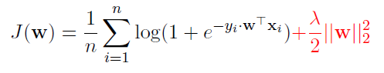
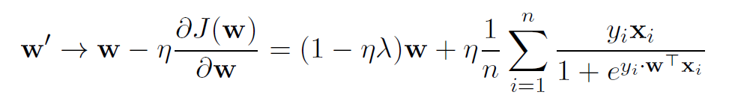
线性分类与随机梯度下降

10.实验结果和曲线图:（各种梯度下降方式分别填写此项）

超参数选择：
逻辑回归与随机梯度下降
η=0.001(RMSprop，Adam),0.05(Adadelta, NAG)
epoch=30

线性分类与随机梯度下降

预测结果（最佳结果）：
逻辑回归与随机梯度下降
最佳结果达到1

线性分类与随机梯度下降

loss曲线图：
逻辑回归与随机梯度下降
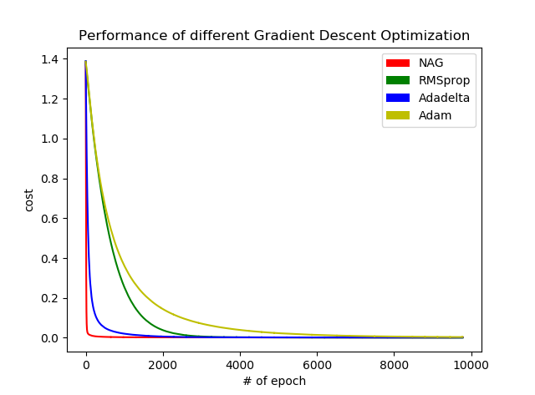

线性分类与随机梯度下降

11.实验结果分析:
逻辑回归与随机梯度下降
从曲线图观察，NAG方法能够实现快速收敛，其他优化方法也能在一定迭代次数内较快地完成收敛，并且最终结果趋同。

线性分类与随机梯度下降

12.对比逻辑回归和线性分类的异同点：

13.实验总结：
本次实验尚未完成，线性分类的算法还未完全实现，仍在努力中。

